資料收集:阿該
2020/6/22
暴龍

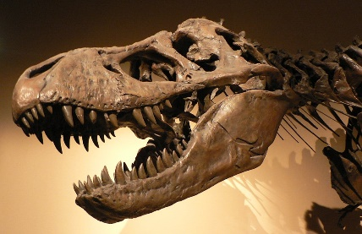
簡介:暴龍（學名：Tyrannosaurus rex），屬於暴龍科的巨型獸腳類恐龍，其身長估計可達13公尺。臀部高度約4公尺，體重約6.8公噸，是肉食性恐龍。
歷史:暴龍屬生存於白堊紀末期的馬斯垂克階，距今約6700萬年到6500萬年，是白堊紀-滅絕事件前最後的恐龍種群之一。
現在:暴龍擔任了《侏羅紀公園》和《侏羅紀世界》系列的電影和電子遊戲中擔任最主要的恐龍角色導致。
資料來源: https://zh.wikipedia.org/wiki/%E6%9A%B4%E9%BE%8D

